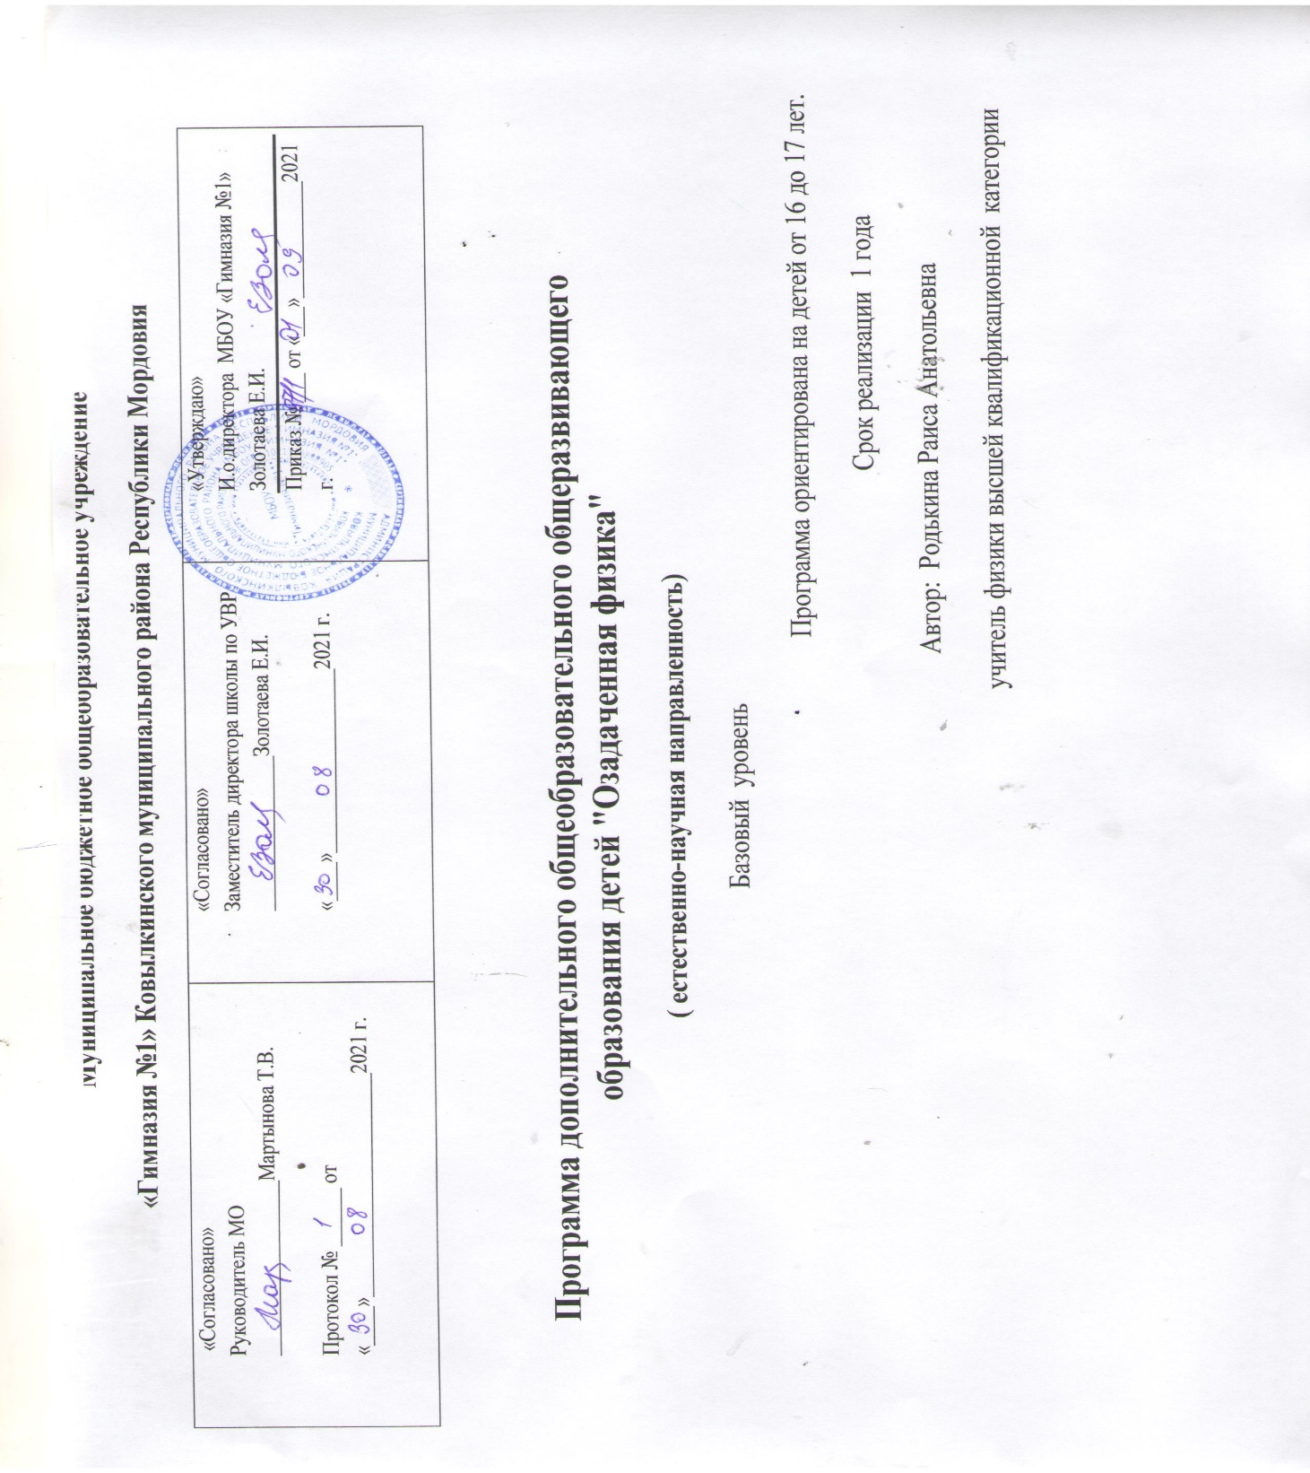

Пояснительная записка
Программа кружка по физике «Физика в задачах» для 10 класса составлена на основе Федерального государственного образовательного стандарта среднего общего образования;образовательной программы основного общего образования МБОУ «Гимназия №1».
Учебная программа кружка рассчитана на 35 ч. в год, 1 час в неделю.
Занятость обучающихся в кружке по физике для 10 класса направлена на достижение следующих целей:
- освоение знаний о фундаментальных физических законах и принципах, лежащих в основе современной физической картины мира; наиболее важных открытиях в области физики, оказавших определяющее влияние на развитие техники и технологии; методах научного познания природы;
- применять полученные знания по физике для объяснения разнообразных физических явлений и свойств веществ; практического использования физических знаний;
- развитие познавательных интересов, интеллектуальных и творческих способностей в процессе приобретения знаний и умений по физике с использованием различных источников информации, в том числе средств современных информационных технологий; формирование умений оценивать достоверность естественнонаучной информации;
- воспитание убежденности в возможности познания законов природы; использования достижений физики на благо развития человеческой цивилизации; необходимости сотрудничества в процессе совместного выполнения задач, уважительного отношения к мнению оппонента при обсуждении проблем естественнонаучного содержания; готовности к морально-этической оценке использования научных достижений, чувства ответственности за защиту окружающей среды;
- использование приобретенных знаний и умений для решения практических задач повседневной жизни, обеспечения безопасности собственной жизни.
Достижение этих целей обеспечивается решением следующих задач:
- формирования основ научного мировоззрения;
- развития интеллектуальных способностей учащихся;
- развитие познавательных интересов школьников в процессе изучения физики;
- знакомство с методами научного познания окружающего мира;
- постановка проблем, требующих от учащихся самостоятельной деятельности по их разрешению;
- вооружение школьника научным методом познания, позволяющим получать объективные знания об окружающем мире.

Планируемые результаты:
В результате изучения курса ученик должен
знать/понимать
Механические явления

- распознавать механические явления и объяснять на основе имеющихся знаний основные свойства или условия протекания этих явлений: равномерное и неравномерное движение, равномерное и равноускоренное прямолинейное движение, относительность механического движения, свободное падение тел, равномерное движение по окружности, инерция, взаимодействие тел, реактивное движение, передача давления твердыми телами, жидкостями и газами, атмосферное давление, плавание тел, равновесие твердых тел, имеющих закрепленную ось вращения, колебательное движение, резонанс, волновое движение (звук);
- описывать изученные свойства тел и механические явления, используя физические величины: путь, перемещение, скорость, ускорение, период обращения, масса тела, плотность вещества, сила (сила тяжести, сила упругости, сила трения), давление, импульс тела, кинетическая энергия, потенциальная энергия, механическая работа, механическая мощность, КПД при совершении работы с использованием простого механизма, сила трения, амплитуда, период и частота колебаний, длина волны и скорость ее распространения; при описании правильно трактовать физический смысл используемых величин, их обозначения и единицы измерения, находить формулы, связывающие данную физическую величину с другими величинами, вычислять значение физической величины;
- анализировать свойства тел, механические явления и процессы, используя физические законы: закон сохранения энергии, закон всемирного тяготения, принцип суперпозиции сил (нахождение равнодействующей силы), I, II и III законы Ньютона, закон сохранения импульса, закон Гука, закон Паскаля, закон Архимеда; при этом различать словесную формулировку закона и его математическое выражение;
- различать основные признаки изученных физических моделей: материальная точка, инерциальная система отсчета;
- решать задачи, используя физические законы (закон сохранения энергии, закон всемирного тяготения, принцип суперпозиции сил, I, II и III законы Ньютона, закон сохранения импульса, закон Гука, закон Паскаля, закон Архимеда) и формулы, связывающие физические величины (путь, скорость, ускорение, масса тела, плотность вещества, сила, давление, импульс тела, кинетическая энергия, потенциальная энергия, механическая работа, механическая мощность, КПД простого механизма, сила трения скольжения, коэффициент трения, амплитуда, период и частота колебаний, длина волны и скорость ее распространения): на основе анализа условия задачи записывать краткое условие, выделять физические величины, законы и формулы, необходимые для ее решения, проводить расчеты и оценивать реальность полученного значения физической величины.
уметь:
- использовать знания о механических явлениях в повседневной жизни для обеспечения безопасности при обращении с приборами и техническими устройствами, для сохранения здоровья и соблюдения норм экологического поведения в окружающей среде; приводить примеры практического использования физических знаний о механических явлениях и физических законах; примеры использования возобновляемых источников энергии; экологических последствий исследования космического пространств;
- различать границы применимости физических законов, понимать всеобщий характер фундаментальных законов (закон сохранения механической энергии, закон сохранения импульса, закон всемирного тяготения) и ограниченность использования частных законов (закон Гука, Архимеда и др.);
- находить адекватную предложенной задаче физическую модель, разрешать проблему как на основе имеющихся знаний по механике с использованием математического аппарата, так и при помощи методов оценки.
Основы МКТ и термодинамики
знать/понимать:
- распознавать тепловые явления и объяснять на базе имеющихся знаний основные свойства или условия протекания этих явлений: диффузия, изменение объема тел при нагревании (охлаждении), большая сжимаемость газов, малая сжимаемость жидкостей и твердых тел; тепловое равновесие, испарение, конденсация, плавление, кристаллизация, кипение, влажность воздуха, различные способы теплопередачи (теплопроводность, конвекция, излучение), агрегатные состояния вещества, поглощение энергии при испарении жидкости и выделение ее при конденсации пара, зависимость температуры кипения от давления;
- описывать изученные свойства тел и тепловые явления, используя физические величины: количество теплоты, внутренняя энергия, температура, удельная теплоемкость вещества, удельная теплота плавления, удельная теплота парообразования, удельная теплота сгорания топлива, коэффициент полезного действия теплового двигателя; при описании правильно трактовать физический смысл используемых величин, их обозначения и единицы измерения, находить формулы, связывающие данную физическую величину с другими величинами, вычислять значение физической величины;
- анализировать свойства тел, тепловые явления и процессы, используя основные положения атомно-молекулярного учения о строении вещества и закон сохранения энергии;
- различать основные признаки изученных физических моделей строения газов, жидкостей и твердых тел;
- приводить примеры практического использования физических знаний о тепловых явлениях;
- решать задачи, используя закон сохранения энергии в тепловых процессах и формулы, связывающие физические величины (количество теплоты, температура, удельная теплоемкость вещества, удельная теплота плавления, удельная теплота парообразования, удельная теплота сгорания топлива, коэффициент полезного действия теплового двигателя): на основе анализа условия задачи записывать краткое условие, выделять физические величины, законы и формулы, необходимые для ее решения, проводить расчеты и оценивать реальность полученного значения физической величины.
уметь:
- использовать знания о тепловых явлениях в повседневной жизни для обеспечения безопасности при обращении с приборами и техническими устройствами, для сохранения здоровья и соблюдения норм экологического поведения в окружающей среде; приводить примеры экологических последствий работы двигателей внутреннего сгорания, тепловых и гидроэлектростанций;
- различать границы применимости физических законов, понимать всеобщий характер фундаментальных физических законов (закон сохранения энергии в тепловых процессах) и ограниченность использования частных законов;
- находить адекватную предложенной задаче физическую модель, разрешать проблему как на основе имеющихся знаний о тепловых явлениях с использованием математического аппарата, так и при помощи методов оценки.
Основы электродинамики и законы постоянного тока
знать/понимать:
- распознавать электромагнитные явления и объяснять на основе имеющихся знаний основные свойства или условия протекания этих явлений: электризация тел, взаимодействие зарядов, электрический ток и его действия (тепловое, химическое, магнитное), взаимодействие магнитов, электромагнитная индукция, действие магнитного поля на проводник с током и на движущуюся заряженную частицу, действие электрического поля на заряженную частицу, электромагнитные волны, прямолинейное распространение света, отражение и преломление света, дисперсия света.
- составлять схемы электрических цепей с последовательным и параллельным соединением элементов, различая условные обозначения элементов электрических цепей (источник тока, ключ, резистор, реостат, лампочка, амперметр, вольтметр).
- использовать оптические схемы для построения изображений в плоском зеркале и собирающей линзе.
- описывать изученные свойства тел и электромагнитные явления, используя физические величины: электрический заряд, сила тока, электрическое напряжение, электрическое сопротивление, удельное сопротивление вещества, работа электрического поля, мощность тока, фокусное расстояние и оптическая сила линзы, скорость электромагнитных волн, длина волны и частота света; при описании верно трактовать физический смысл используемых величин, их обозначения и единицы измерения; находить формулы, связывающие данную физическую величину с другими величинами.
- анализировать свойства тел, электромагнитные явления и процессы, используя физические законы: закон сохранения электрического заряда, закон Ома для участка цепи, закон Джоуля-Ленца, закон прямолинейного распространения света, закон отражения света, закон преломления света; при этом различать словесную формулировку закона и его математическое выражение.
- приводить примеры практического использования физических знаний о электромагнитных явлениях
- решать задачи, используя физические законы (закон Ома для участка цепи, закон Джоуля-Ленца, закон прямолинейного распространения света, закон отражения света, закон преломления света) и формулы, связывающие физические величины (сила тока, электрическое напряжение, электрическое сопротивление, удельное сопротивление вещества, работа электрического поля, мощность тока, фокусное расстояние и оптическая сила линзы, скорость электромагнитных волн, длина волны и частота света, формулы расчета электрического сопротивления припоследовательномипараллельном соединении проводников): на основе анализа условия задачи записывать краткое условие, выделять физические величины, законы и формулы, необходимые для ее решения, проводить расчеты и оценивать реальность полученного значения физической величины.
уметь:
- использовать знания об электромагнитных явлениях в повседневной жизни для обеспечения безопасности при обращении с приборами и техническими устройствами, для сохранения здоровья и соблюдения норм экологического поведения в окружающей среде; приводить примеры влияния электромагнитных излучений на живые организмы;
- различать границы применимости физических законов, понимать всеобщий характер фундаментальных законов (закон сохранения электрического заряда) и ограниченность использования частных законов (закон Ома для участка цепи, закон Джоуля-Ленца и др.);
- использовать приемы построения физических моделей, поиска и формулировки доказательств выдвинутых гипотез и теоретических выводов на основе эмпирически установленных фактов;
- находить адекватную предложенной задаче физическую модель, разрешать проблему как на основе имеющихся знаний об электромагнитных явлениях с использованием математического аппарата, так и при помощи методов оценки.

В результате у выпускников будут сформированы личностные, регулятивные, познавательные и коммуникативные универсальные учебные действия.

№ | Формируемые УУД
1 | Личностные УУД | - осознанный выбор будущей профессии как путь и способ реализации собственных жизненных планов;  - готовность обучающихся к трудовой профессиональной деятельности как к возможности участия в решении личных, общественных, государственных, общенациональных проблем;
2 | Метапредметные УУД | - ставить и формулировать собственные задачи в образовательной деятельности и жизненных ситуациях;  - организовывать эффективный поиск ресурсов, необходимых для достижения поставленной цели;  - сопоставлять полученный результат деятельности с поставленной заранее целью.
3 | Познавательные УУД | - искать и находить обобщенные способы решения задач, в том числе, осуществлять развернутый информационный поиск и ставить на его основе новые (учебные и познавательные) задачи;  - критически оценивать и интерпретировать информацию с разных позиций, распознавать и фиксировать противоречия в информационных источниках;  - выстраивать индивидуальную образовательную траекторию, учитывая ограничения со стороны других участников и ресурсные ограничения;  - менять и удерживать разные позиции в познавательной деятельности.
4 | Коммуникативные УУД | - развернуто, логично и точно излагать свою точку зрения с использованием адекватных (устных и письменных) языковых средств;

Тематическое планирование
№ | Раздел | Количество часов
1 | Кинематика | 6
2 | Динамика | 5
3 | Законы сохранения в механике | 6
4 | Статика | 1
5 | Основы МКТ и термодинамика | 9
6 | Основы электродинамики | 8
ИТОГО 35 часов

Календарно-тематическое планирование
№ | Дата | Тема занятия | Форма занятия
Кинематика ( 6 ч )
1 |  | Определение положения тела в пространстве. Способы описания движения. | Лекция
2 |  | Уравнение равномерного прямолинейного движения. Решение графических задач на уравнение равномерного прямолинейного движения. | практическая работа
3 |  | Сложение скоростей. Решение задач по теме «Сложение скоростей». | Семинар
4 |  | Определение кинематических характеристик движения с помощью графиков. Решение задач по теме «Движение с постоянным ускорением». | урок-исследование
5 |  | Движение с постоянным ускорением свободного падения. Решение задач по теме «Движение с постоянным ускорением свободного падения». | урок-исследование
6 |  | Решение задач на кинематику твердого тела | практическая работа
Динамика ( 5 ч)
7 |  | Принцип суперпозиции сил. Решение задач на второй закон Ньютона. | лекция, практическая работа
8 |  | Принцип относительности Галилея. Инвариантные и относительные величины. | Лекция
9 |  | Сила тяжести на других планетах. Первая космическая скорость. | Лекция
10 |  | Решение задач по темам «Закон всемирного тяготения», «Первая космическая скорость». | практическая работа
11 |  | Решение задач на силу упругости и силу трения. | практическая работа
Законы сохранения в механике ( 6 ч)
12 |  | Решение задач по теме «Закон сохранения импульса». | практическая работа
13 |  | Кинетическая энергия и её измерение. | семинар
14 |  | Работа силы тяготения. Потенциальная энергия в поле тяготения. | лекция
15 |  | Решение задач по теме «Закон сохранения механической энергии» | практическая работа
16 |  | Динамика вращательного движения абсолютно твёрдого тела. | лекция
17 |  | Решение задач по теме «Динамика вращательного движения абсолютно твёрдого тела». | практическая работа
Статика ( 1 ч)
18 |  | Равновесие абсолютно твёрдого тела. Решение задач. | семинар
Основы МКТ и термодинамика ( 9 ч)
19 |  | Решение задач по темам «Основные положения МКТ», «Основное уравнение молекулярно-кинетической теории». | практическая работа
20 |  | Измерение скоростей молекул газа. Энергия теплового движения молекул. | семинар
21 |  | Решение задач по теме « Уравнение состояния идеального газа». | практическая работа
22 |  | Решение задач по теме « Газовые законы. Определение параметров газа по графикам изопроцессов» | практическая работа
23 |  | Решение задач по теме «Внутренняя энергия. Работа». | практическая работа
24 |  | Решение задач по теме «Количество теплоты. Уравнение теплового баланса» | практическая работа
25 |  | Применение первого закона термодинамики к различным процессам. | урок-исследование
26 |  | Решение задач на законы термодинамики. | практическая работа
27 |  | Решение задач по теме «КПД тепловых двигателей» | практическая работа
Основы электродинамики ( 8 ч)
28 |  | Решение задач на закон Кулона. | практическая работа
29 |  | Близкодействие и действие на расстоянии. | лекция
30 |  | Напряжённость электрического поля. Принцип суперпозиции полей. Проводники и диэлектрики в электростатическом поле. | семинар
31 |  | Решение задач по теме «Электроёмкость. Энергия заряженного конденсатора» | практическая работа
32 |  | Решение задач по теме «Закон Ома. Последовательное и параллельное соединения проводников». | практическая работа
33 |  | Решение задач по теме «Работа и мощность постоянного тока. Закон Ома для полной цепи» | практическая работа
34 |  | Электрический ток через контакт полупроводников с разным типом проводимости. Транзисторы. Плазма. | лекция
35 |  | Решение задач по теме «Электрический ток в различных средах»

Учебно-методическое и материально-техническое обеспечение
образовательного процесса.
Для учителя и учащихся:
- Г.Я.Мякишев, Б.Б.Буховцев, Н.Н.Сотский / Под ред. Н.А.Парфентьевой, Физика. 10 класс. Базовый уровень (комплект с электронным приложением). – М.: Просвещение, 2017.
- Г.Я.Мякишев, Б.Б.Буховцев, Н.Н.Сотский / Под ред. Н.А.Парфентьевой, Физика. 11 класс. Базовый уровень (комплект с электронным приложением). – М.: Просвещение, 2017.
- Задания образовательного портала Решу ЕГЭ
Интернет-ресурсы
- Анимации физических объектов. http://physics.nad.ru/
- Живая физика: обучающая программа. http://www.int-edu.ru/soft/fiz.html
- Уроки физики с использованием Интернета. http://www.phizinter.chat.ru/
- Физика.ru. http://www.fizika.ru/
- Физика: коллекция опытов. http://experiment.edu.ru/
- Физика: электронная коллекция опытов. http://www.school.edu.ru/projects/physicexp

